 | RETE PROVINCIALE DI SCUOLE PER L’INCLUSIVITà  COSENZA  Rete interambito territoriale di ricerca e sperimentazione educativa e didattica  Scuola capofila: IIS ITE “Cosentino” - IPAA “Todaro”, Via L. Repaci, 87036 Rende (CS)  Tel.: 0984.466540 - Fax: 0984.462384 - Email: csis07400x@istruzione.it

Rende, 10/09/2019 - Prot. n° 7391
→ All’att. del Dirigente Scolastico
→ Al Docente Referente per l’Inclusione
→ Al Personale Scolastico
delle scuole statali e paritarie
del provincia di Cosenza

Oggetto: Invito di adesione alla “Rete provinciale di scuole per l’inclusività - Cosenza”

L’IIS ITE “V. Cosentino” - IPAA “F. Todaro” di Rende,
- Scuola capofila della Rete (ns prot. 5188 del 5/11/2013, e successive integrazioni)
- Titolare del CTS provinciale (Centro Territoriale di Supporto per BES) (USR Cal., DD 14404/P del 25/07/2006);
- Titolare dello Sportello Provinciale Autismo - SPA Cosenza (DM 435 del 16/6/2015, e Nota 19599 del 17/12/2015);
- Scuola Polo per l’Inclusione - Ambito 1 CS (USR Cal., DD 8209 dell’1/06/2017);
intende promuovere l’adesione delle scuole statali e paritarie della provincia di Cosenza alla “Rete provinciale di scuole per l’inclusione - Cosenza”, attiva dall’anno scolastico 2013-2014 sulle tematiche dell’inclusione, correntemente composta da 79 scuole di ogni ordine e grado. Allegato A

Si riportano le seguenti note informative sulla Rete.

Finalità

Condividere interventi, risorse e prassi per l’inclusione degli alunni con Bisogni Educativi Speciali, e in generale per la progettazione e sperimentazione educativa orientata all’inclusione.

Attività
- Ricerca e sperimentazione didattica
- Attività di ricerca azione
- Formazione del personale scolastico.
- Assistenza alle classi e ai docenti con alunni con BES
- Erogazione di servizi di informazione e documentazione per docenti, alunni, famiglie
- Gestione integrata delle proprie risorse professionali, strumentali, infrastrutturali
- Promozione e sviluppo delle risorse professionali della Rete
- Supporto nell’elaborazione dei documenti scolastici per l’inclusione
- Supporto nella gestione, anche in modalità condivisa, di piani di acquisto, dotazione ed uso di strumenti e sussidi per la didattica, la comunicazione, l’autonomia
- Gestione di interventi di orientamento e di accompagnamento per gli alunni con BES nel passaggio fra ordini e gradi di scuola, e nella prosecuzione degli studi post-diploma
- Progettazione educativa

Strutture organizzative della Rete
- Coordinamento della Rete:
- Funzioni: proposizione e ideazione di interventi, supporto gestionale e organizzativo.
- Comitato Didattico-Scientifico
- Funzioni: indirizzo, ricerca, organizzazione, programmazione, supervisione, monitoraggio.
- Coordinatore della Rete
- Funzioni: coordinamento, informazione, documentazione.
- Scuola capofila:
- Funzioni: rappresentanza, gestione dei fondi e delle spesa, negoziazione e formalizzazione degli incarichi, rendicontazione contabile / amministrativa / gestionale, mantenimento della documentazione delle attività.
- Altre strutture organizzative o figure di responsabilità, interne o esterne, sono all’occorrenza individuate dal Coordinamento in funzione dei bisogni.
- La Rete si avvale del supporto del CTS e SPA provinciali e delle Scuole Polo per l’Inclusione aderenti.

Documentazione istitutiva e gestionale
- Protocollo di Intesa
- Regolamento Gestionale

A titolo informativo, si riportano alcune note relative alle attività
- Alcune tematiche recentemente oggetto di ricerca educativa e formazione
- La normativa per l'inclusione degli Alunni con Bisogni Educativi Speciali
- Software libero e inclusione: dalla sperimentazione all’azione didattica
- La documentazione scolastica educativa per l’inclusione formulata sul modello ICF-CY
- Comunicazione efficace e abilità di counseling per inclusione
- Le tecnologie per la didattica capovolta e inclusiva
- Sviluppare e valutare competenze in ottica inclusiva
- Gestire la classe attraverso una didattica cooperativa e sensibile alle differenze
- La gestione della classe per l’inclusione
- Disturbi e difficoltà di autoregolazione comportamentale a scuola: conoscere per comprendere e agire
- Attività in corso o di imminente avvio (ricerca educativa e formazione):
- Per Docenti e Ass. Tecn. della Rete: Software libero e inclusione: dalla sperimentazione all’azione didattica (corso avviato, ma con sessioni di recupero) - Allegato D
- Per Coll. Scol. della Rete e di altre scuole: Servizi di inclusione per gli alunni con disabilità: Aspetti educativi, relazionali, psicologici - Assistenza di base: igiene, movimentazione, alimentazione - Normativa: diritti e doveri - Primo soccorso (corso avviato, ma con sessioni di recupero) . Allegato E
- Per Docenti di tutte le scuole e esterni: Percorso di formazione abilitante all’utilizzo degli Strumenti PAS I° Livello Standard “Il Metodo Reuven Feuerstein: Programma di Arricchimento Strumentale” - I° Livello Standard. Termine iscrizioni: 15 settembre 2019 – Allegato F
- Tipologia di attività: ricerca azione e formazione; progettazione e sperimentazione educativa; esercitazioni e approfondimenti personali; pratica a scuola e interventi diretti agli alunni; condivisione di risorse e prassi.
- Modalità di erogazione: attività frontali, interattive, laboratoriali, in presenza e in e-learning.
- Attestazioni e crediti formativi: le attività sono progettate, strutturate e condotte secondo le recenti indicazioni MIUR e debitamente attestate ai fini del riconoscimento dei crediti formativi ai partecipanti. Le attività sono inserire nel PTOF delle singole scuole.
- Assistenza pedagogica: Docenti, Tutor, Coordinatori / Moderatori dei Gruppi di lavoro;
- Assistenza gestionale: Referenti d’Istituto, Responsabili Organizzativi, Documentaristi.
- Formatori: esperti interni ed esterni alla Rete, quest’ultimi allo stesso tempo docenti, formatori, ricercatori, pubblicisti, orientati ad una prestazione professionale teorico-pratica, laboratoriale, tutoriale, documentata di prassi ed esperienze.

Condizioni e modalità di adesione alla Rete (solo per le nuove adesioni)
- L’adesione alla Rete ha durata triennale. Entro il mese di settembre di ciascun anno le singole scuole aderenti possono liberamente recedere dalla Rete.
- Procedura di adesione:
- Le scuole interessate compilano e trasmettono alla scuola capofila la Nota di manifestazione di interesse. Allegato B
- In pre-informazione, la scuola capofila trasmette alle scuole interessate la documentazione base della Rete: Protocollo di Intesa, Regolamento Gestionale, Programma annuale.
- Le scuole interessate trasmettono alla scuola capofila la Lettera di Intenti. Allegato C
- La procedura si conclude entro 30 gg con la sottoscrizione del Protocollo di Intesa da parte del Dir. Scol. o suo delegato (delega scritta) e l’accreditamento della quota associativa annuale pari a € 200.
- L’adesione può avvenire in qualsiasi periodo dell’anno. È opportuno che le scuole interessate formalizzino l’adesione con urgenza per accedere alle attività in corso.
- Le scuole che trasmettono la Nota di manifestazione di interesse o la Lettera di Intenti saranno invitate alla riunione del Coordinamento della Rete in calendario a breve presso la scuola capofila per l’avvio delle attività 2019-2020.

Info: E-mail: cts_cosenza@handitecno.calabria.it - Tel. 349 5352509

Cordiali saluti.
Il Dirigente Scolastico
Concetta Nicoletti
firma autografa sostituita a mezzo stampa
ex art. 3, c.2., DLs n.39/93

Allegati:

- All. A: Elenco delle scuole ad oggi aderenti alla Rete
- All. B: Nota di Manifestazione di Interesse
- All. C: Lettera di Intenti
- All. D: Corso: “Software libero e inclusione: dalla sperimentazione all’azione didattica”
- All. E: Corso: “Servizi di inclusione per gli alunni con disabilità: Aspetti educativi, relazionali, psicologici - Assistenza di base: igiene, movimentazione, alimentazione - Normativa: diritti e doveri - Primo soccorso”
- All. F: Percorso di formazione abilitante all’utilizzo degli Strumenti PAS I° Livello Standard “Il Metodo Reuven Feuerstein: Programma di Arricchimento Strumentale” - I° Livello Standard.
- All. G: Procedura per l’accreditamento della quota associativa della Rete.

All. A

Elenco delle scuole ad oggi aderenti alla Rete

Denominazione | Comune |  | Denominazione | Comune
IIS LCS-LSS "V. Julia" | Acri |  | ICS | Fuscaldo
ICS San Giacomo - La Mucone" | Acri |  | ICS "Cistaro" | Guardia Piemontese, Bonifati, Cittadella del Capo, Acquappesa
ICS "V. Padula" | Acri |  | IOS ICS Frascineto - IIS (IPSIA, LSS) Lungro | Lungro, Frascineto, San Basile Acquaformosa, Civita, Firmo,
ITCGT - Liceo Scienze Umane "Falcone" | Acri |  | CDS "G. Marchese" | Luzzi
IIS IPSIA-ITI | Acri |  | IOS Sc. Sec. 1° Gr "Coppa" - LCS-LAS "Iuso" | Luzzi
ICS Campora San Giovanni, Aiello Calabro | Amantea |  | IOS | Malvito, Sant'Agata di Esaro
IIS ITI - LS "E. Siciliano" | Bisignano |  | ICS | Mangone, Grimaldi
IIS LSS-IPSCT-IPSIA-ITI | Cariati |  | ICS | Mendicino
ICS "Casali del Manco" n° 2 | Casali del Manco |  | ICS | Montalto Uffugo - Centro
ICS "Lanza - Milani" | Cassano allo Jonio |  | ICS | Montalto Uffugo - Scalo
IIS IPSIA-ITC-IPA-LCS | Cassano allo Jonio |  | ICS | Montalto Uffugo - Taverna
ICS "Troccoli" | Cassano allo Jonio - Lauropoli |  | IOS | Mormanno, Laino Borgo
ICS "Zanotti Bianco" | Cassano allo Jonio - Sibari |  | ICS "Bruno" | Paola
DD n. 1 | Castrovillari |  | LSS | Paola
ITIS "Fermi" | Castrovillari |  | IPSEOA "San Francesco da Paola" | Paola
IIS LCS-LAS-IPSIA | Castrovillari |  | IIS ITCG "Pizzini" - IPSCT "Pisani" | Paola
ICS | Cetraro |  | IIS IPSSEOA - LCS | Praia a Mare
IIS "Lopiano" - LCS-LSS-LSp-LAS-ITN-ITIS "Fermi", IPSIA "De Seta", ITA | Cetraro, Fuscaldo, Belvedere Marittimo |  | ICS | Praia a Mare
ICS "Guidi" | Corigliano Calabro |  | IIS ITE "Cosentino" - IPAA "Todaro" | Rende
ICS "Erodoto" | Corigliano Calabro |  | LSS-LLS "Pitagora" | Rende
ITCS "Palma" | Corigliano Calabro |  | ICS | Rende - Quattromiglia
ICS "Don Giovanni Bosco" | Corigliano Calabro - Cantinella |  | ICS | Rogliano, Parenti
ICS "Leonetti senior" | Corigliano Calabro - Schiavonea |  | IIS LCS-LSS-LAS | Rossano
IIS IPSIA, ITI, ITCG, Green - Falcone e Borsellino" | Corigliano Calabro, Rossano |  | ICS n. 4 "Amarelli" | Rossano
IIS "Mancini - Tommasi" | Cosenza |  | ICS n° 1 | Rossano
ITIS "Monaco" | Cosenza |  | IIS ITI-IPA-ITA "Majorana" | Rossano
LSS "Fermi" | Cosenza |  | ICS "Cornelio" | Rovito, Trenta, Lappano
ICS n° 4 "Gullo" | Cosenza |  | ICS "Fratelli Bandiera" | San Giovanni in Fiore
IIS "Pezzullo" | Cosenza |  | IIS ITCG-LCS | San Marco Argentano, Fagnano Castello
ICS n° 1 "Zumbini" | Cosenza |  | ICS | San Marco Argentano
Convitto Nazionale "Telesio" | Cosenza |  | ICS "Settino" | San Pietro in Guarano
ICS "Via Roma - Spirito Santo" | Cosenza |  | IOS | Scigliano, Bianchi, Colosimi
LSS "Scorza" | Cosenza |  | ICS "Telesio" | Spezzano della Sila
IIS IPSSS "L. da Vinci" - ITAS "Nitti" | Cosenza |  | ICS | Terranova da Sibari
ICS | Crosia - Mirto |  | ICS | Torano Castello, Lattarico, Rota Greca
IIS ITCG-IPAA-IPSEOA | Diamante |  | ICS "Alvaro" | Trebisacce
ICS | Diamante |  | LSS "Galilei", LCS "Alassi di Turi" | Trebisacce
ICS "Valentini" | Dipignano, Carolei, Domanico |  | IIS IPSIA-ITI "" e IPSCT di Oriolo | Trebisacce, Oriolo
ICS | Fagnano Castello |  | ICS "Pascoli" | Villapiana
ICS "Alvaro" | Francavilla Marittima, Cerchiara di Calabria

All. B

Nota di Manifestazione di Interesse

Intestazione della scuola

Data:
Prot. n°
Al Dirigente Scolastico
dell’IIS ITE “V. Cosentino” - IPA “F. Todaro”
Via L. Repaci, snc
87036 Rende (CS)

Tel.: 0984.466540 - Fax: 0984.462384
E-mail: csis07400x@istruzione.it
e p.c. cts_cosenza@handitecno.calabria.it

Oggetto: NOTA DI MANIFESTAZIONE D’INTERESSE per l’adesione alla “Rete Provinciale di Scuole per l’Inclusività - Cosenza”

Con riferimento all’oggetto e vs Nota prot. n° 7391 C/12 del 10/09/2019 questa Istituzione Scolastica manifesta l’interesse di aderire alla “Rete Provinciale di Scuole per l’Inclusività - Cosenza“ nei termini generali ivi descritti.
A questo fine si riportano i seguenti dati informativi:

Istituzione Scolastica | Denominazione
Istituzione Scolastica | Via, P.za, C.da |  | n°
Istituzione Scolastica | Comune |  | cap
Istituzione Scolastica | Codice Meccanografico
Istituzione Scolastica | Telefono
Istituzione Scolastica | Fax
Istituzione Scolastica | E-mail
Dirigente Scolastico | Cognome e nome
Referente d’Istituto  o Persona di contatto | Cognome e Nome
Referente d’Istituto  o Persona di contatto | E-mail personale
Referente d’Istituto  o Persona di contatto | Tel. / Cell.
Referente d’Istituto  o Persona di contatto | Cognome e Nome
Referente d’Istituto  o Persona di contatto | E-mail personale
Referente d’Istituto  o Persona di contatto | Tel. / Cell.

Si chiede per conoscenza copia del Protocollo d’Intesa e del Regolamento Gestionale della Rete.

Il Dirigente Scolastico

All. C

Lettera di Intenti

Intestazione della scuola

Data:
Prot. n°
Al Dirigente Scolastico
dell’IIS ITE “V. Cosentino” - IPAA “F. Todaro”
Via L. Repaci, snc
87036 Rende (CS)

Tel.: 0984.466540 - Fax: 0984.462384
E-mail: csis07400x@istruzione.it
e p.c. cts_cosenza@handitecno.calabria.it

LETTERA DI INTENTI

Adesione alla “Rete Provinciale di Scuole per l’Inclusività - Cosenza”

Con riferimento alla vs Nota prot. n° 7391 C/12 del 10/09/2019 avente ad oggetto l’invito all’adesione della scuola alla Rete Provinciale di Scuole per l’Inclusività - Cosenza si comunica che questa Istituzione Scolastica intende aderire alla Rete, assumere gli impegni già covenuti fra le scuole aderenti, formalizzare la propria adesione mediante sottoscrizione di specifico Protocollo di Intesa, e versare la quota associativa nei termini stabiliti.

A questo fine si riportano i seguenti dati informativi:

Istituzione Scolastica | Denominazione
Istituzione Scolastica | Via, P.za, C.da |  | n°
Istituzione Scolastica | Comune |  | cap
Istituzione Scolastica | Codice Meccanografico
Istituzione Scolastica | Telefono
Istituzione Scolastica | Fax
Istituzione Scolastica | E-mail
Dirigente Scolastico | Cognome e Nome
Dirigente Scolastico | Comune e Data di nascita
Dirigente Scolastico | Codice fiscale
Referente d’Istituto della Rete | Cognome e Nome
Referente d’Istituto della Rete | Comune e Data di nascita
Referente d’Istituto della Rete | Codice Fiscale
Referente d’Istituto della Rete | E-mail personale
Referente d’Istituto della Rete | Tel. / Cell.
Referente d’Istituto della Rete | Cognome e Nome
Referente d’Istituto della Rete | Comune e Data di nascita
Referente d’Istituto della Rete | Codice Fiscale
Referente d’Istituto della Rete | E-mail personale
Referente d’Istituto della Rete | Tel. / Cell.

Il Dirigente Scolastico

All. D

Corso: “Software libero e inclusione: dalla sperimentazione all’azione didattica”

Per Docenti e Ass. Tecn. della Rete

Progetto “Scuola amica del sw libero” - Percorso di ricerca azione “Software libero e inclusione: dalla sperimentazione all’azione didattica” - FASE 3
- Fasi del Progetto.
Fase 1 - Formazione dei Docenti Referenti
Fase 2: Formazione dei Docenti Referenti e allestimento della strumentazione per la sperimentazione preso le scuole che ne hanno fatto richiesta
Fase 3: Sperimentazione a scuola (giu. 2019 – feb. 2020) a cura dei Docenti Sperimentatori, assistiti da Relatore, Tutor e Docenti Referenti; i Docenti Sperimentatori saranno formati e assistiti, in presenza e in e-learning.

- Finalità
  - Promuovere l’uso delle risorse tecnologiche free, open source, multipiattaforma per la didattica, la comunicazione e l’autonomia, a scuola e nello studio domestico.
  - Risolvere le problematiche gestionali nell’uso delle risorse tecnologiche: licenze d’uso, protezione da malware, aggiornamento del sw, obsolescenza hw e sw, mantenimento a regime delle configurazioni e impostazioni hw & sw predefinite, assistenza tecnica e manutenzione, costi.

- Formatori: CNR - Istituto per le Tecnologie Didattiche di Genova (sviluppatore del S.O. SoDiLinux Orizzonti), Esperti, Docenti della Rete in qualità di Referenti.

- Destinatari: Docenti della Rete che in qualità di Sperimentatori si impegnano a sperimentare e promuovere il Progetto presso la propria scuola.

- Struttura: Percorso unitario di 90h, strutturato in tre Unità Formative, ciascuna articolata in 14h di attività interattive e laboratoriali in presenza, 8h di condivisione e approfondimento in e-learning, 6h di restituzione e pratica a scuola.

- Durata: da Febbraio a Giugno/Novembre 2019.

- Sedi: Le attività in presenza sono condotte presso le seguenti istituzioni scolastiche: ITE “Cosentino” di Rende, ITIS “Fermi” di Castrovillari, IIS “Majorana” di Rossano, IIS “Pizzini-Pisani” di Paola.
La sede è a scelta del partecipante in fase di registrazione, ma all’occorrenza (per recuperi o altro) è ammessa la frequenza presso altra sede. Le sedi citate sono attivate solo in presenza di un proprio numero congruo di partecipanti.

- Gruppi di Apprendimento: Presso ciascuna delle sedi citate è costituito un gruppo di apprendimento, che opererà con margini di flessibilità organizzativa ma in collaborazione con il Coordinatore della Rete presso la scuola capofila.

- Calendario e tempi: Le attività in presenza sono condotte in orario pomeridiano, orientativamente articolate in 2 incontri mensili, di 4h ciascuno. E’ lasciata ampia flessibilità organizzativa ai singoli Gruppi di apprendimento.
- Calendario:
ITE “Cosentino” di Rende: 20 e 26 sett., 11 e 17 ott., ore 15.00 - 19.00
IIS “Pizzini-Pisani” di Paola: prossima pubblicazione
IIS “Majorana” di Rossano: prossima pubblicazione
- Predisposizione della strumentazione e dei servizi
  - A cura del Docente Sperimentatore: partecipare alle attività di formazione in presenza avendo a corredo USB pendrive 8GB integra, cuffia-microfono, PC portatile (di proprietà o della scuola di servizio), anche obsoleto con le seguenti specifiche di min.: Dual Core, 1.5/2.0 GB RAM.
  - A cura della scuola sede della sperimentazione: allestimento di postazioni sperimentali con il sistema operativo SoDiLinux Orizzonti, costituzione di un gruppo di interesse, promozione del progetto ”Scuola amica del sw libero”. Per l’eventuale supporto nell’allestimento delle postazioni, contattare il Responsabile Organizzativo all’indirizzo cts_cosenza@handitecno.calabria.it.
  - A cura dei Formatori: predisposizione della piattaforma di e-learning con a corredo risorse (video tutorial, risorse web, ….), attività (forum tematici, consegne, …), utilità di informazione, comunicazione, documentazione.

- Contenuti: Sistema Operativo SoDiLinux Orizzonti (8h) - LibreOffice (8h) - OpenBoard (4h) - Wix (8h) – SimpleScreenRecorder (4h) - PosteRazor (2h) - VLC (2h) - GIMP GNU Image Manipulation Program (4h) - Clouding (Google Suite) (4h), Classe virtuale (4h). I contenuti orientati all’inclusione saranno presentati con altre azioni aperte alla partecipazione delle scuole della Rete; tra questi: AraWord, Enable Viacam, Simcaa, LetMeTalk, EasyReader, kit EasyDida, ecc.

- Attestati: Ai partecipanti è rilasciato attestato finale di partecipazione con assegnazione di n. 3 crediti formativi.

- Iscrizione: Compilare entro il 19 Settembre 2019, ore 23:00, il modulo on line di iscrizione presente all’indirizzo www.handitecno.calabria.it; selezionare il codice della sede prescelta: A1 Rende, C1 Rossano, D1 Paola.

- Info: E-mail: cts_cosenza@handitecno.calabria.it - Tel.: 349 5352509

All. E

Corso: “Servizi di inclusione per gli alunni con disabilità: Aspetti educativi, relazionali, psicologici - Assistenza di base: igiene, movimentazione, alimentazione - Normativa: diritti e doveri - Primo soccorso”

Per Coll. Scol. della Rete e di altre scuole - Corso avviato, ma con sessioni di recupero

- Macroarea tematica MIUR: Competenze per una scuola inclusiva.
- Obiettivi
- Promuovere servizi qualificati di inclusione e di assistenza alla persona per gli alunni con disabilità (L. 104/1992).
- Promuovere interventi in materia di inclusione in coerenza con i decreti legislativi 2017 e le contrattazione nazionale del comparto scuola.
- Tipologia di attività
Lezioni interattive e laboratoriali in presenza; supporto in e-learning; le attività sono assistite da Docente e Tutor.
- Destinatari: Collaboratore Scolastici, possibilmente con diversità di genere, con precedenza, fra coloro che daranno disponibilità, ai Collaboratori beneficiari della 1° posizione economica ex art. 7 del CCNL-Scuola 2004/2005.
- Relatori: Esperti ASL Cosenza. Esperto legale.
- Struttura: 40 ore in presenza, di cui 24 ore di lezioni interattive e 16 ore di simulazione della pratica, articolate in tre moduli didattici:
- Modulo 1: 8 ore - Normativa: diritti e doveri
- La legislazione socio-assistenziale per disabili
- Le modifiche apportate in materia dai Decreti legislativi del 2017. D.Lgs 66/2017. MIUR: Nota 3390 del 30/11/01. Legge 107/2015, art.1, comma 124
- CNNL-Scuola e personale ATA: diritti e doveri. CCNL -Scuola 2006-2009, art. 47.
- Presentazione di casi pratici e giurisprudenza
- Nozioni relative ai sistemi di organizzazione delle scuole e del territorio per il benessere e l’inclusione scolastica dell’alunno, in relazione all’autonomia corporea, al movimento, alla relazione
- Il ruolo dell’assistente: funzioni, attività, compiti
- Modulo 2: 16 ore - Aspetti psicologici
- La disabilità: la nuova concezione di disabilità e il cambio di paradigma (ICF-CY)
- L’inclusione scolastica e la convenzione ONU dei diritti delle persone con disabilità
- Il progetto di vita per l’alunno con disabilità
- Il PEI, il ruolo dei diversi attori e in particolare dei collaboratori scolastici: definizione, funzioni, attività, compiti
- Nozioni di psicologia dell’età evolutiva, dalla Scuola dell’Infanzia alla Scuola Secondaria. La diversità di genere in età adolescenziale
- Nozioni di psicopatologia generale e modalità di approccio al disabile: come rapportarsi nei diversi casi di disabilità in età adolescenziale
- La relazionalità positiva nel rapporto di cura: benessere, attenzione, strategie di cura
- Metodologia e sistemi di relazione inter-istituzionali e procedurali
- Collaborazione con le famiglie con adolescenti disabili
- Il ruolo dell’assistente: funzioni, attività, compiti
- Modulo 3: 16 ore - Assistenza di base e pratica in situazione
Disabilità obiettivo: motoria, visiva, uditiva, intellettiva, disturbi dello spettro autistico, disturbi del comportamento.
- L’igiene della persona disabile e dell’ambiente scolastico: modalità operative in relazione all’età e al genere degli alunni
- Movimentazione dell’alunno disabile in situazione scolastica e modalità di supporto della deambulazione
- Puericultura di base
- Assistenza all’alimentazione
- Nozioni di primo soccorso e prima assistenza
- Il ruolo dell’assistente: funzioni, attività, compiti
- Calendario e tempi:
- Periodo: Luglio - Ottobre 2019.
- Tempi: incontri pomeridiani di 4 ore o per l’intera giornata di 8 ore.
- Date:
- 23 luglio 2019 – Ore 9.00-13.00 e 14.00-18.00 - Modulo 1 - ITE “Cosentino” di Rende
- 24 luglio 2019 – Ore 9.00-13.00 e 14.00-18.00 - Modulo 1 - ICS n. 1 di Rossano
- 5 settembre 2019 - Ore 9.00-13.00 e 14.00-18.00 - Modulo 1 - ITIS “Fermi” di Castrovillari
- 9 e 12 settembre 2019 - Ore 9.00-13.00 e 14.00-18.00 - Modulo 2 - ITE “Cosentino” di Rende (sede unica)
- 17 e 23 settembre 2019 - Ore 15.00-19.00 - Recupero Modulo 1 - ITE “Cosentino” di Rende (sede unica)
- ……………… - Ore 9.00-13.00 e 14.00-18.00 - Modulo 3 - ITE “Cosentino” di Rende
- ……………... - Ore 9.00-13.00 e 14.00-18.00 - Modulo 3 - ICS n. 1 di Rossano
- ……………... - Ore 9.00-13.00 e 14.00-18.00 - Modulo 3 - ITIS “Fermi” di Castrovillari
- Sedi:
- Moduli 1 e 3 (pari a 24 su 40 ore): ITE “Cosentino” di Rende, ITIS “Fermi” di Castrovillari, ICS n. 1, Via Martucci, Rossano
- Modulo 2 (pari a 16 su 40 ore): ITE “Cosentino” di Rende. L’Istituto è anche sede delle sessioni di recupero.
Nota: All’occorrenza, ai fini del recupero di eventuali assenze e per facilitare la partecipazione, i corsiti possono frequentare le altre 2 sedi ove sono in calendario le lezioni di proprio riferimento .
- Attestati:
È rilasciato attestato finale ai soli partecipanti presenti a min 80% delle ore dei Moduli 1, e al 100% del Modulo 3.
È prevista la somministrazione di una verifica finale.
- Iscrizione: Compilare entro il giorno 11 settembre 2019 il modulo on line di iscrizione presente all’indirizzo www.handitecno.calabria.it; selezionare il codice della sede prescelta: A1 Rende, B1 Castrovillari, C1 Rossano.
E’ anche possibile registrarsi in presenza il giorno del primo incontro.
- Info: E-mail: cts_cosenza@handitecno.calabria.it - Tel.: 349 5352509

All. F

Corso: Percorso di formazione abilitante all’utilizzo degli Strumenti PAS I° Livello Standard “Il Metodo Reuven Feuerstein: Programma di Arricchimento Strumentale” - I° Livello Standard.

Per Docenti di tutte le scuole e esterni
Promotore
- “Rete Provinciale di Scuole per l’Inclusività - Cosenza”, rete interambito territoriale di ricerca e sperimentazione educativa e didattica, attiva da 6 anni sui temi dell’inclusione, composta da 80 scuole di ogni ordine e grado.

Titolo
- Il Metodo Feuerstein: Programma di Arricchimento Strumentale (PAS) - I° Livello Standard.

Finalità
- Acquisire gli obiettivi formativi del primo e secondo livello come definiti dall’Istituto Feuerstein.
- Apprendere l’utilizzo di 5 Strumenti del Programma di Arricchimento Strumentale.

Obiettivi
- Conoscenza approfondita della teoria dell’Apprendimento Mediato e della Modificabilità Cognitiva Strutturale.
- Utilizzo consapevole e competente dei Criteri di Apprendimento Mediato .
- Abitudine ad analizzare i propri processi cognitivi (metacognizione).
- Capacità di lettura dei processi cognitivi dei discenti.
- Gestione della lezione.
- Conoscenza degli Strumenti del PAS.
- Capacità di utilizzare le competenze apprese per la realizzazione di attività cognitive mediate.
- Potenziamento di competenze pedagogiche capaci di migliorare il ”clima” pedagogico.

Contenuti
- Definizione del problema.
- La Modificabilità Cognitiva Strutturale.
- L’Apprendimento Mediato.
- Strumenti metodologici (Criteri di Apprendimento Mediato, Funzioni Cognitive Carenti ed Emergenti, Atto Mentale, Carta Cognitiva).
- Organizzazione della lezione.
- 5 Strumenti del Programma.
- Attività di pre-mediazione degli strumenti.

Cronoprogramma e abstract degli interventi: vedi Allegato 1

Approccio metodologico
- Lezioni interattive e laboratoriali, supporto in e-learning.

Relatore
- Prof.ssa Maria Luisa Boninelli, Dottore di Ricerca in Scienze della Cognizione e della Formazione, Formatore Senior Metodo Feuerstein, accreditato per la Formazione sul Programma di Arricchimento Strumentale di I°, II°, III° Livello Standard e I°, II° Livello Basic.

Supporto
- Tutor / Moderatori: Prof.ssa Rosa Maria Golluscio
- CTS Cosenza: gestione e organizzazione, servizi di informazione, comunicazione, documentazione, e-learning.
- IIS “Cosentino-Todaro” di Rende: strumentazione e logistica, servizi amministrativi.

Destinatari
- Docenti della “Rete Provinciale di Scuole per l’Inclusività - Cosenza”.
- Docenti delle scuole della regione Calabria.
- Professionisti e operatori interessati.

Partecipanti:
- Il Gruppo di apprendimento è composto di max 15-25 partecipanti.

Tempi e Durata
- Attività in presenza: 45h di lezioni interattive e laboratoriali, articolate in 3 moduli, 15h ciascuno, distribuiti nel periodo ottobre-dicembre 2019, in calendario in giorni contigui, ovvero al Venerdì, Sabato, Domenica.
- Attività in e-learning: condivisione, approfondimento, documentazione.

Sede
- ITE “V. Cosentino”, Via Repaci, snc - Rende (CS).

Attestati
È rilasciato attestato finale di partecipazione, abilitante all’utilizzo degli Strumenti PAS Standard, a firma congiunta del Presidente del Feuerstein Institute Rabbi Rafi Feuerstein e della Dott.ssa Maria Luisa Boninelli, Formatrice accreditata, riconosciuto da tutti i Centri di Formazione Autorizzati in Italia e all’estero.
Condizioni per il rilascio dell’attestato: frequenza ed esito positivo della verifica finale.

Offerta formativa
- 45 ore di lezioni interattive e laboratoriali, in presenza
- Supporto in e-learning
- Materiali per ciascun partecipante:
- Strumenti PAS (relativi al I° e al II° Livello Standard)
- Dispense teoriche di approfondimento
- Microguide applicative per ciascun strumento
- Attestato finale riconosciuto da tutti i Centri di Formazione Autorizzati in Italia e all’estero e abilitante all’utilizzo degli Strumenti PAS.

Prerequisiti avvio delle attività
- Costituzione preliminare del Gruppo di apprendimento: 15-25 partecipanti
- Entro il 15 settembre 2019: accreditamento preliminare della quota di partecipazione (pagamento a mezzo bonifico bancario o generazione di bonus Carta Docenti) o dichiarazione di assunzione dell’obbligo al pagamento entro ottobre 2019.
- Entro il 15 settembre 2019: trasmissione al Responsabile Organizzativo (cts_cosenza@handitecno.calabria.it)
i dati dell’accreditamento o la dichiarazione.

Costi
- Docenti della “Rete Provinciale di Scuole per l’Inclusività - Cosenza”: Euro 459,00.
- Docenti delle scuole della regione Calabria: Euro 509,00
(Per eventuali adesioni alla Rete contattare: cts_cosenza@handitecno.calabria.it)
- Professionisti, interessati: Euro 559,00

Modalità di pagamento
- Modalità A: bonifico bancario/postale:
- Beneficiario: IIS ITE “Cosentino - IPAA Todaro” di Rende
- IBAN: IT 57 G01 0301 6201 0000 0142 9561 c/o Monte dei Paschi di Siena, Ag. Cosenza
- Causale: corso Feuerstein
- Nota: segnalare al Responsabile Organizzativo, all’indirizzo cts_cosenza@handitecno.calabria.it, l’avvenuto accreditamento
- Modalità B: Carta Docente:
- Per questo corso, generare il bonus utilizzando la Carta Docente relativa solo agli anni scolastici 2018-2019 e 2019-2020. Non utilizzare i crediti della Carta Docente 2017-2018.
Ove i crediti residui della Carta 2018-2019 e 2019-2020 non siano sufficienti da soli alla copertura dei costi, integrare l’importo mediante emissione di bonifico bancario/postale.
- Le modalità per generare il bonus sono riportate nell’Allegato 2
- Nota: Inviare il bonus al Responsabile Organizzativo all’indirizzo cts_cosenza@handitecno.calabria.it.
- Modalità C: Dichiarazione di assunzione dell’obbligo di pagamento
La dichiarazione è utilizzabile solo dal personale docente; sono esclusi gli altri partecipanti.
Nei casi di necessità, la dichiarazione permette di aggiornare dal 15 sett. a fine ottobre 2019 il termine di pagamento.
- Sottoscrivere entro il 15 settembre la dichiarazione di obbligarsi all’accreditamento della quota di partecipazione entro ottobre 2019, riportata nell’Allegato 3
- Nota: inviare la dichiarazione al Responsabile Organizzativo: e-mail cts_cosenza@handitecno.calabria.it

Iscrizioni
Compilare entro il 15 sett. 2019, il modulo di registrazione on line pubblicato all’indirizzo www.handitecno.calabria.it

Info
- Contatti: CTS Cosenza: Tel. 349 5352509 - E-mail: cts_cosenza@handitecno.calabria.it
Web: www.handitecno.calabria.it

Allegato F-1

Carta del Docente - Procedura per generare il bonus per il Corso Feuerstein

Per questo corso utilizzare i crediti delle Carta relativi solo agli anni scolastici 2018-2019 e 2019-2020.
Non utilizzare per questo corso eventuali crediti della Carta relativi all’a. s. 2017-2018; questi ultimi sono in scadenza il 31 agosto 2019 ed è opportuno avvalersene a copertura di altre spese.

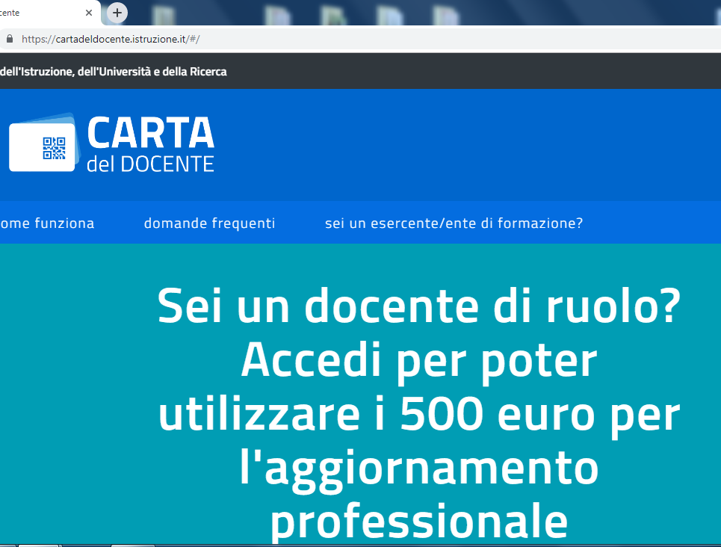 | Accedere al sito della  Carta del docente https://cartadeldocente.istruzione.it/#/
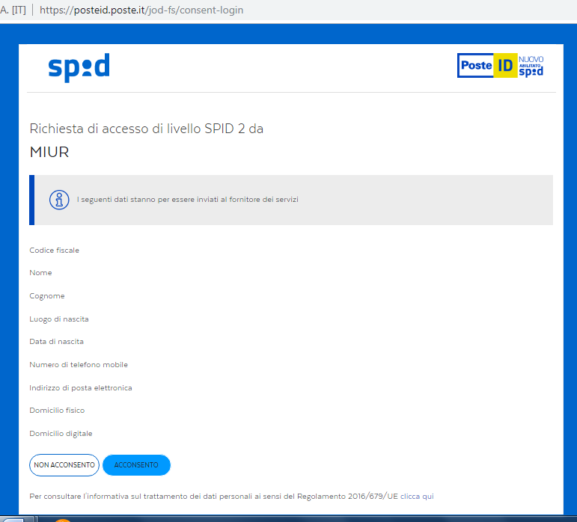 | Utilizzare le proprie credenziali di accesso  SPID
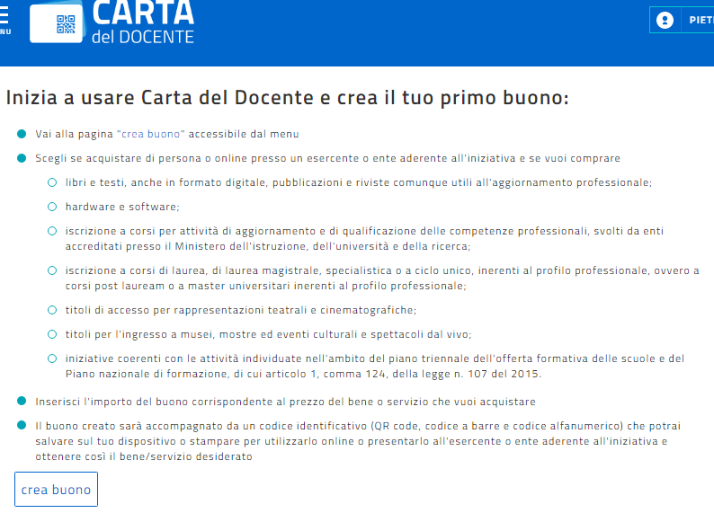 | Cliccare in fondo alla pagina sul pulsante  “Crea buono”
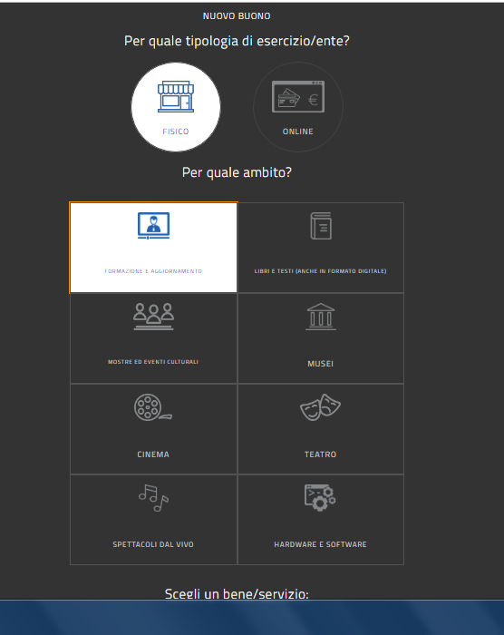 | Selezionare  “Esercizio Fisico”  e ambito  Formazione e aggiornamento”
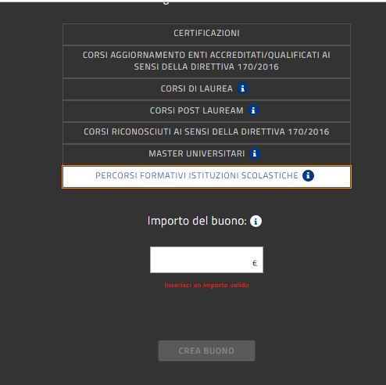 | Selezionare  Percorsi formativi istituzioni scolastiche”
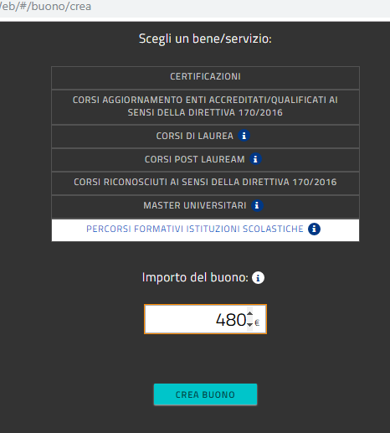 | Inserire l’importo esatto del costo del corso:  Docenti della Rete: € 459  Docenti non della Rete:  € 509  Ove i crediti residui della Carta 2018-2019 e 2019-2020 non siano sufficienti da soli alla copertura dei costi, integrare l’importo mediante emissione di bonifico bancario/postale

Allegato F-2

Dichiarazione di assunzione di obbligo ai pagamenti

Al Dirigente Scolastico
IIS ITE “Cosentino” - IPAA “Todaro”
Scuola Capofila della Rete
Via Repaci, snc
Rende
E-mail: csis07400x@istruzione.it

e p.c. Al Coordinatore della Rete
e Responsabile Organizzativo dell’attività
CTS Cosenza
E-mail: cts_cosenza@handitecno.calabria.it

Percorso di formazione abilitante all’utilizzo degli Strumenti PAS I° Livello Standard
“Il Metodo Reuven Feuerstein: Programma di Arricchimento Strumentale”
I° Livello Standard

Attività promossa dalla “Rete Provinciale di Scuole per l’Inclusività - Cosenza” – A. S.: 2018-2019

Il/la sottoscritto/a Prof./.ssa

nato/a a , il giorno ,

iscritto al corso “Il Metodo Reuven Feuerstein: Programma di Arricchimento Strumentale” I° Livello Standard, promosso dalla “Rete Provinciale di Scuole per l’Inclusività - Cosenza” - A. S.: 2018-2019

dichiara di obbligarsi

all’accreditamento di:
□ Euro 459,00 (Docenti della “Rete Provinciale di Scuole per l’Inclusività - Cosenza”)
□ Euro 509,00 (Docenti delle scuole della regione Calabria)
quale propria quota di partecipazione al corso, a favore dell’IIS ITE “Cosentino” - IPAA “Todaro” di Rende (CS) entro il mese di ottobre 2019.

In fede

firma leggibile

Data, …..

All. G

Procedura per l’accreditamento della quota associativa della Rete

RETE PROVINCIALE DI SCUOLE PER L’INCLUSIVITà - COSENZA

A.S. 2019-2020

ACCREDITAMENTO DELLA QUOTA ASSOCIATIVA ANNUALE

Termine | Per le scuole che hanno aderito alla Rete negli scorsi anni:  15 ottobre 2019
Termine | Per le scuole che aderiscono alla Rete per la prima volta e all’avvio dell’anno scolastico: 15 novembre 2019
Termine | Per le scuole che aderiscono alla Rete durante l’a.s. 2019-2020:  15 gg dopo la sottoscrizione del Protocollo di Intesa
Causale  obbligatoria | Formato obbligatorio:  < cod. mecc. della propria scuola > < quota 2020> < rete inclusività >  Es.: CSIS007400X quota 2020 rete inclusività
Beneficiario | Ente gestore / Scuola Polo  Istituto d’Istruzione Superiore ITE “V. Cosentino” - IPAA “F. Todaro” Rende  Via L. Repaci, snc; 87036 Rende (CS) - Tel.: 0984.466540 - Fax: 0984.462384 Email: csis07400x@istruzione.it - CM: CSIS07400X - CF: 98104060789  IBAN presso Tesoreria Unica della Banca d’Italia:  IT 27 Q 01000 03245 451300 319057
Notifica | A mezzo e-mail segnalare al CTS Cosenza, Coordinatore della Rete, l’avvenuto pagamento della quota riportando data e numero del mandato.  E-mail: cts_cosenza@handitecno.calabria.it

